Worksheet 2

ทำความเข้าใจกับ การเปรียบเทียบ (comparisons) และ Boolean expressions ใน Python
Expression | Meaning
x == y | True if is equal to y
x < y | True if x < y; otherwise, false
x <= y | True if x ≤ y; otherwise, false
x > y | True if x > y; otherwise, false
x >= y | True if x ≥ y; otherwise, false
x != y | True if x is not equal to y; otherwise, false
ยกตัวอย่างเช่น
Expression | Meaning
10 < 20 | True
10 >= 20 | False
x < 100 | True if x is less than 100; otherwise, false
x != y | True unless x and y are equal

ในกรณีที่มี boolean expression (e) มากกว่าหนึ่ง expression และมีการใช้ and, or

e₁ | e₂ | e₁ and e₂ | e₁ or e₂ | not e₁
False | False | False | False | True
False | True | False | True | True
True | False | False | True | False
True | True | True | True | False

- สมมุติ x และ y มีค่าเท่ากับ 10 และ 20 ตามลำดับ (x = 10, y = 20) จงตอบคำถามต่อไปนี้

b = (x == 10) # b = True (b มีค่าเป็นจริง)
b = (x != 10) # b = ________
b = (x == 10 and y == 20) # b = ________
b = (x != 10 and y != 20) # b = ________
b = (x == 10 or y > 20) # b = ________
b = (x == 10 or y != 20) # b = ________
b = (x != 10 or y != 20) # b = ________
========== คำสั่ง if else เบื้องต้น =========

รูปแบบคำสั่ง if else ในภาษา Python เป็นดังนี้

if (เงื่อนไขทางเลือก):
คำสั่ง
else:
คำสั่ง

ยกตัวอย่างเช่น ให้นักเรียนลองเขียน Python code ตามตัวอย่างข้างล่าง และ run
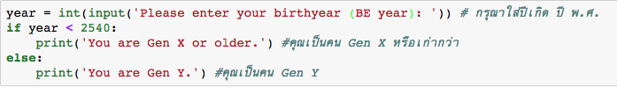

ถ้าเงื่อนไข year < 2540 เป็นจริง (True) โปรแกรมจะทำงานตามคำสั่ง
print(‘You are Gen X or older.’)

ในทางกลับกันถ้าเงื่อนไขข้างบนเป็นเท็จ (False) โปรแกรมจะทำตามคำสั่ง
print(‘You are Y.’)

***** ตัวอย่างข้างบนนี้เป็นการใช้คำสั่ง if else สำหรับกรณีมีเงื่อนไขทางเลือก 2 ทาง (ตามตัวอย่างคือ น้อยกว่า 2540 หรือ เป็นอย่างอื่น ซึ่งหมายถึง มากกว่าหรือเท่ากับ 2540)******

ในกรณีที่มืเงื่อนไขทางเลือกมากกว่า 2 เงื่อนไขขึ้นไป (เช่นมี n เงื่อนไข) การใช้ if else จะมีรูปแบบดังนี้

if (เงื่อนไขทางเลือกที่ 1):
คำสั่ง
elif (เงื่อนไขทางเลือกที่ 2):
คำสั่ง
:
elif (เงื่อนไขทางเลือกที่ n-1):
คำสั่ง
else:
คำสั่ง
- จาก Python code ด้านล่าง จงหาว่า print(a) จะแสดงค่าใดบนหน้าจอ (ให้นักเรียนพยายามหาคำตอบด้วยตนเองก่อน และลองเขียน Python code ตามด้านล่างเพื่อตรวจสอบคำตอบ)
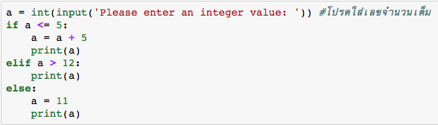

ถ้า a = 8, print(a) = _______ a = 15, print(a) = ________ a = 4, print(a) = ________

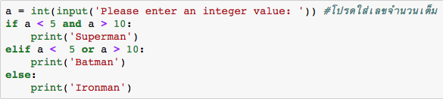
ถ้า a = 4, print(a) = _______ a = 6, print(a) = ________ a = 12, print(a) = ________

คำถาม มีเลขจำนวนเต็มใดที่จะทำให้ Python code นี้พิมพ์คำว่า Superman ออกมา
ถ้ามีคือค่าใด __________________และถ้าไม่มี เพราะเหตุใด ______________________________

- ลองเขียน Python code ตามตัวอย่างข้างล่าง ทำการ run code ใส่อายุ และดูผลที่ได้
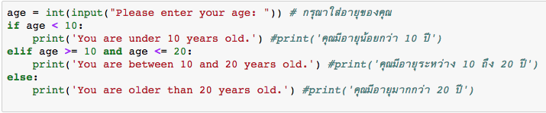

ให้นักเรียนเขียน Python code เพื่อรับค่าความสูง (height หน่วยเป็นเมตร) และ น้ำหนัก (weight หน่วยเป็นกิโลกรัม) และคำนวณหาค่า Body Mass Index (ดัชนีมวลกาย) โดยให้นักเรียนค้นหาสูตรการคำนวณจากอินเทอร์เน็ต และให้แสดงผลสภาวะน้ำหนักตัว และความเสี่ยงต่อสุขภาพตามตารางต่อไปนี้

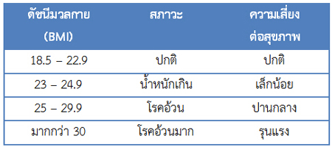
**** ในกรณีที่นักเรียนต้องการรับค่าเป็นเลขจำนวนเต็มให้ใช้ int(input(‘Please enter your height: ’)) ในกรณีที่ต้องการรับค่าเป็นเลขทศนิยมให้ใช้ float(input((‘Please enter your height: ’))*****

ตัวอย่าง input/output
ตัวอย่างที่ 1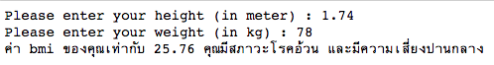
ตัวอย่างที่ 2 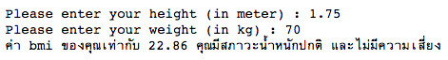
ตัวอย่างที่ 3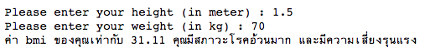

- ให้นักเรียนเขียน Python code รับค่าเป็นเลขจำนวนเต็มสองตัว (เช่นค่า x และ y) และให้กำหนดเงื่อนไขเพื่อพิมพ์ค่าที่มากกว่าออกมา (ให้นักเรียนดัดแปลงจาก code ข้างล่างที่ให้มา)
ตัวอย่าง
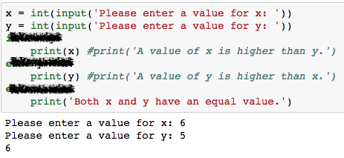
4.1 ให้นักเรียนลองคำสั่งดังต่อไปนี้
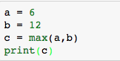

****ในปัจจุบันภาษาโปรแกรมหลายๆ ภาษามี function สำเร็จรูปให้เรียกใช้งานโดยที่เราไม่ต้องเสียเวลาในการเขียน Code เอง*****

- ให้นักเรียนเขียน Python code รับค่าทั้งหมด 3 ค่า (x, y และ z) และให้พิมพ์ค่าน้อยที่สุด ค่ามากที่สุด และค่าเฉลี่ยออกบนหน้าจอ **** ให้นักเรียนเขียน code โดยการใช้ if else แทนการใข้ function สำเร็จรูป

การกำหนดเงื่อนไขสำหรับคำสั่ง if else สามารถกำหนดเงื่อนไขให้เปรียบเทียบค่าที่นอกเหนือจาก integer หรือ float ได้ เช่น
#ตัวอย่างการใช้ if else ที่มีเงื่อนไขในการเปรียบเทียบค่าที่เป็น string
#ในกรณีนี้ให้เราใส่ name และ password และทำการเปรียบเทียบว่า name และ
#password ที่ใส่มามีปรากฏในเงื่อนไขที่กำหนดไว้หรือไม่
name = input("What is your name? ")
password = input("What is the password? ")
if name == "Josh" and password == "Friday":
print("Welcome Josh")
elif name == "Fred" and password == "Rock":
print("Welcome Fred")
else:
print("I don't know you.")

- ให้นักเรียนเขียน Python code โดยรับค่าสองค่าคือ ชื่อโรงเรียน (school) และรหัสไปรษณีย์ (postcode) และทำการแสดงผลว่าโรงเรียนและรหัสไปรษณีย์ว่าถูกต้องหรือไม่ โดยให้สร้างเงื่อนไขในการตรวจสอบชื่อโรงเรียน และรหัสไปรษณีย์ดังต่อไปนี้
ชื่อโรงเรียน | รหัสไปรษณีย์ | แสดงผล
โรงเรียนสามเสนวิทยาลัย | 10400 | ชื่อโรงเรียนและรหัสไปรษณีย์ถูกต้อง
โรงเรียนคลองปักหลัก | 10250
โรงเรียนห้วยจริงวิทยา | 32110

ถ้าชื่อโรงเรียน และรหัสไปรษณีย์ที่ใส่มาเป็นอย่างอื่นที่นอกเหนือจากที่ปรากฏในตาราง ให้แสดงผลว่า ข้อมูลไม่อยู่ในระบบ

- Write a Python code that takes your name and age. If your age is 18 or higher, print “My name is (your name) and I am qualified to vote in Thailand”. Otherwise, print “My name is (your name) and I am too young to vote.” ****หมายเหตุ ข้อนี้ตั้งใจให้เป็นภาษาอังกฤษนะครับ ลองทำดูครับ

